МІНІСТЕРСТВО ОСВІТИ І НАУКИ УКРАЇНИ НАЦІОНАЛЬНИЙ ТЕХНІЧНИЙ УНІВЕРСИТЕТ «ДНІПРОВСЬКА ПОЛІТЕХНІКА»



Факультет інформаційних технологій
Кафедра системного аналізу та управління

Звіт
з практичних робіт з дисципліни

«Аналіз програмного забезпечення»

Виконав:
студент групи 121-22-2,
Подгола Іван Васильович
Перевірили:
доц. Мінєєв О.С. ас. Шевченко Ю.О.

Дніпро
2025
Лабораторна робота №3
Тема: Написання тест-кейсів (Test Case).
Мета: Набування навичок у написанні тест-кейсів різних пристроїв.

Об'єкт тестування
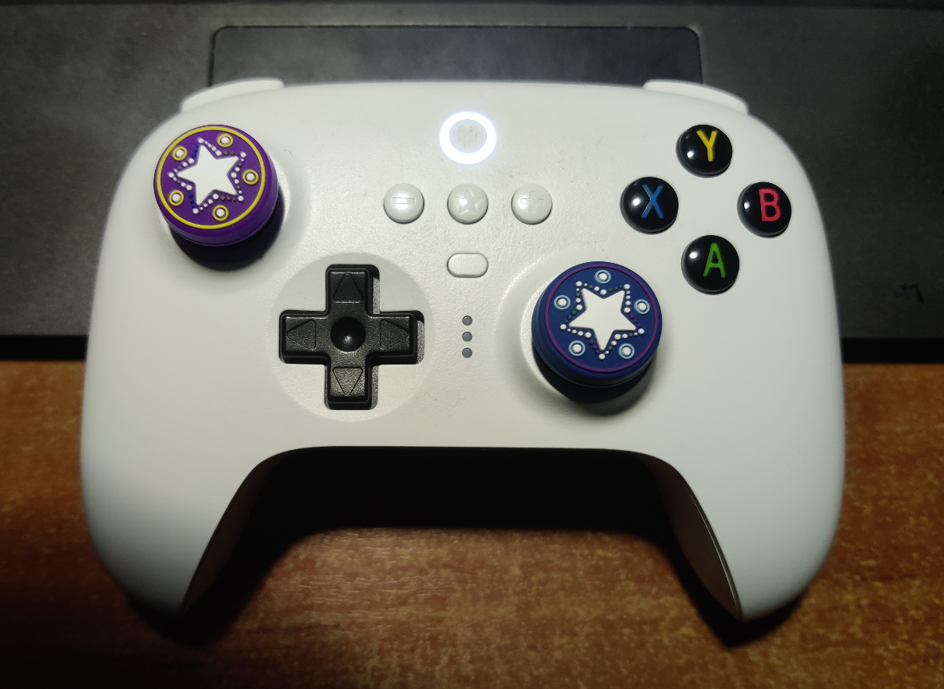
Об'єкт: Бездротовий геймпад (контролер) для ігрової консолі/ПК. Згідно із завданням, об'єкт складається мінімум з 5 частин.
Складові частини об'єкта:
- Корпус (пластикова основа).
- Аналогові стіки (лівий та правий).
- Кнопки дій (A, B, X, Y або хрестик, квадрат, трикутник, коло).
- Хрестовина (D-Pad).
- Тригери та бампери (L1, R1, L2, R2).
- Порт зарядки (USB Type-C).
- Світловий індикатор (LED).

2. Тест-кейси (20 шт.)
Нижче наведено 20 тест-кейсів для перевірки функціональності та якості геймпада.

Група 1: Живлення та підключення
Test Case #1: Увімкнення геймпада
- Pre-condition: Геймпад вимкнений, заряд батареї > 10%.
- Кроки: Натиснути та утримувати кнопку "Home" (живлення) протягом 2 секунд.
- Expected Result: Світловий індикатор загоряється, геймпад переходить у режим пошуку або підключення.
- Post-condition: Геймпад увімкнений.
Test Case #2: Вимкнення геймпада
- Pre-condition: Геймпад увімкнений.
- Кроки: Натиснути та утримувати кнопку "Home" протягом 10 секунд.
- Expected Result: Світловий індикатор гасне.
- Post-condition: Геймпад вимкнений.
Test Case #3: Заряджання пристрою
- Pre-condition: Геймпад увімкнений або вимкнений.
- Кроки: Підключити кабель USB до порту зарядки та джерела живлення.
- Expected Result: Індикатор починає блимати (або змінює колір), показуючи процес зарядки.
- Post-condition: Батарея заряджається.
Test Case #4: Бездротове підключення (Bluetooth)
- Pre-condition: Геймпад у режимі парування, на ПК/консолі увімкнено пошук Bluetooth.
- Кроки: Обрати геймпад у списку пристроїв на ПК.
- Expected Result: Індикатор перестає блимати і горить постійно, система повідомляє про успішне підключення.
- Post-condition: Пристрій готовий до роботи.
Test Case #5: Автоматичне вимкнення (Sleep Mode)
- Pre-condition: Геймпад підключений, але не використовується.
- Кроки: Залишити геймпад без дії на 15 хвилин.
- Expected Result: Геймпад автоматично вимикається для економії енергії.
- Post-condition: Геймпад вимкнений.

Група 2: Кнопки та інтерфейс
Test Case #6: Натискання кнопки "A" (Основна дія)
- Pre-condition: Запущено тестову програму або гру.
- Кроки: Натиснути кнопку "A" один раз.
- Expected Result: Система реєструє одне натискання, кнопка повертається у вихідне положення (не залипає).
- Post-condition: Виконано дію "Стрибок/Підтвердження".
Test Case #7: Одночасне натискання кнопок
- Pre-condition: Геймпад підключений.
- Кроки: Натиснути кнопки "A" та "B" одночасно.
- Expected Result: Система реєструє обидва натискання одночасно без затримки.
- Post-condition: Виконано комбіновану дію.
Test Case #8: Робота D-Pad (Вгору)
- Pre-condition: Відкрито меню навігації.
- Кроки: Натиснути на верхню частину хрестовини (D-Pad).
- Expected Result: Курсор у меню переміщується вгору.
- Post-condition: Позиція курсора змінена.
Test Case #9: Робота кнопки "Start/Menu"
- Pre-condition: Запущено гру.
- Кроки: Натиснути кнопку "Start".
- Expected Result: Гра ставиться на паузу, відкривається меню.
- Post-condition: Відображено меню паузи.

Група 3: Стіки та Тригери
Test Case #10: Відхилення лівого стіка (L-Stick) вперед
- Pre-condition: Запущено гру (персонаж стоїть).
- Кроки: Плавно відхилити лівий стік вперед до упору.
- Expected Result: Персонаж починає рух вперед, швидкість залежить від кута нахилу.
- Post-condition: Персонаж перемістився.
Test Case #11: "Мертва зона" стіків (Deadzone)
- Pre-condition: Стік у центральному положенні.
- Кроки: Не торкатися стіка. Перевірити на екрані, чи немає самовільного руху (drift).
- Expected Result: Координати стіка (0,0), рух відсутній.
- Post-condition: Стік стабільний.
Test Case #12: Натискання на стік (L3)
- Pre-condition: Геймпад у руках.
- Кроки: Натиснути на лівий стік вертикально вниз до клацання.
- Expected Result: Відчувається тактильний клік, система реєструє натискання кнопки L3.
- Post-condition: Виконано дію (наприклад, біг).
Test Case #13: Робота правого тригера (R2) - Аналоговість
- Pre-condition: Запущено гоночний симулятор.
- Кроки: Натиснути R2 наполовину ходу.
- Expected Result: Автомобіль їде з середньою швидкістю (не повний газ).
- Post-condition: Прискорення відповідає силі натискання.
Test Case #14: Повне натискання тригера (R2)
- Pre-condition: Гоночний симулятор.
- Кроки: Натиснути R2 до упору.
- Expected Result: Автомобіль розвиває максимальну швидкість.
- Post-condition: Повний газ.

Група 4: Зворотний зв'язок та Аудіо
Test Case #15: Вібрація (Rumble test)
- Pre-condition: Запущено тест вібрації в налаштуваннях.
- Кроки: Активувати тест вібрації лівого мотора.
- Expected Result: Ліва ручка геймпада вібрує.
- Post-condition: Вібрація припиняється після завершення тесту.
Test Case #16: Підключення гарнітури
- Pre-condition: Геймпад увімкнений.
- Кроки: Вставити навушники у роз'єм 3.5 мм на геймпаді.
- Expected Result: Звук з гри перемикається на навушники.
- Post-condition: Звук виводиться через геймпад.

Група 5: Негативні та стрес-тести (Negative Testing)
Test Case #17: Втрата зв'язку (Вихід із зони дії)
- Pre-condition: Геймпад підключений по Bluetooth.
- Кроки: Відійти з геймпадом від консолі на відстань понад 10-15 метрів (через стіни).
- Expected Result: Індикатор починає блимати, сигналізуючи про втрату зв'язку, гра ставиться на паузу (якщо передбачено системою).
- Post-condition: Зв'язок розірвано.
Test Case #18: Відключення кабелю під час гри
- Pre-condition: Геймпад підключений через USB кабель (дротовий режим).
- Кроки: Різко висмикнути кабель під час гри.
- Expected Result: Геймпад миттєво перемикається на Bluetooth (якщо спарений) або вимикається/просить перепідключення. Гра не "вилітає".
- Post-condition: Геймпад відключено від дроту.
Test Case #19: Низький заряд батареї
- Pre-condition: Заряд батареї < 5%.
- Кроки: Продовжувати гру.
- Expected Result: Індикатор блимає червоним, на екрані з'являється попередження "Low Battery".
- Post-condition: Попередження отримано.
Test Case #20: Натискання кнопки при вимкненому живленні
- Pre-condition: Геймпад повністю вимкнений.
- Кроки: Натискати кнопки A, B, X, Y.
- Expected Result: Нічого не відбувається, індикатори не загоряються (якщо не натиснута кнопка Home).
- Post-condition: Геймпад залишається вимкненим.

Висновок
У ході виконання практичної роботи №3 я придумав об'єкт тестування (геймпад) та провів його декомпозицію на складові частини. Мною було розроблено 20 тест-кейсів, які покривають перевірку живлення, кнопок, аналогових стіків, вібрації та нестандартних ситуацій. Я набув практичних навичок оформлення тестової документації, навчився описувати передумови (Pre-condition), кроки відтворення та очікувані результати (Expected Result), що дозволяє оцінити якість продукту з точки зору користувача.

